Nome: ___________________________

Data: ___________________________

A Minha Altura

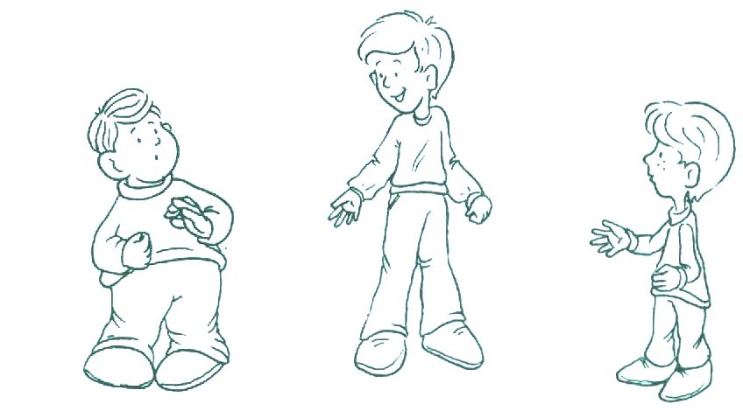
- -

- -

- –

- –

- –

- –

- –

- -

- –

- -

A minha altura é:

____________________
Na minha turma há:

______ meninos e meninas mais altos que eu
e
______ meninos e meninas mais baixos.

Nome: ___________________________

Data: ___________________________

O Meu Peso

O meu peso é:

____________________

Na minha turma há:

______ meninos e meninas mais pesados que eu
e
______ meninos e meninas mais leves.
Nome: ___________________________

Data: ___________________________

A Minha Idade

Eu tenho:

______ anos.
Na minha turma há:

______ meninos e meninas mais velhos que eu
e
______ meninos e meninas mais novos.
Marco a minha idade e o mês em que faço anos:
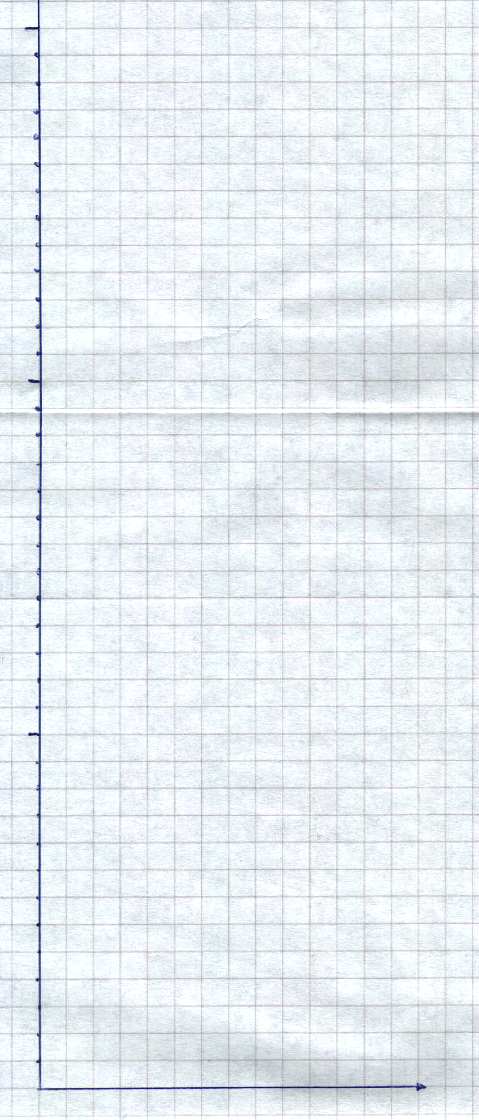
8 anos
7 anos
6 anos
Idade

